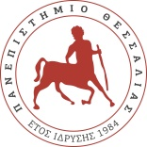

*Λαμία 23/9/2024*

***ΠΑΝΕΠΙΣΤΗΜΙΟ ΘΕΣΣΑΛΙΑΣ***

***Π.Σ ΝΟΣΗΛΕΥΤΙΚΗΣ ΛΑΜΙΑΣ***

*Οι δηλώσεις των μαθημάτων για το χειμερινό εξάμηνο του ακ. έτους 2024/25 θα γίνονται από 23/9/2024 έως 30/9/2024.*

*Υπενθυμίζουμε σχετική απόφαση του Σ.Ε για τη λειτουργία του Π.Σ Νοσηλευτικής:*

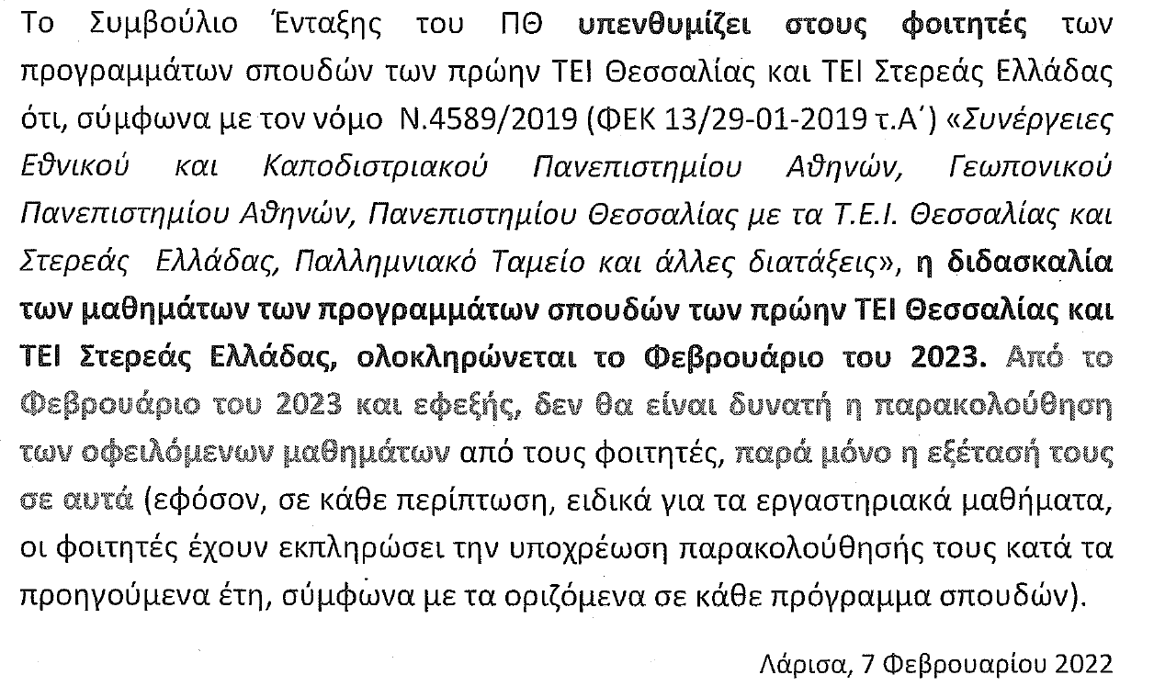

*ΕΠΙΣΗΜΑΝΣΗ*

*Η ανώτερη διάρκεια φοίτησης καθορίζεται με το Ν 4957/2022/ΦΕΚ 141/21-7-2022/Α΄*